Tragbarer Prozesskalibrator
für EX-Bereiche zugelassen

Klingenberg, Juli 2019
Der portable Prozesskalibrator CPH7000 von WIKA hat die ATEX-Zulassung erhalten. Er eignet sich damit auch für Einsätze in explosionsgefährdeten Bereichen.

Der CPH7000 ermöglicht eine höchst flexible Vor-Ort-Kalibrierung von Drucktransmittern und Manometern. Eine Höchstdruckausführung prüft selbst Messbereiche bis 10000 bar. In dem tragbaren Multifunktionsgerät sind ein Elektronikmodul, eine Handpumpe zur Erzeugung von Prüfdrücken bis 25 bar und ein leistungsstarker Datenlogger integriert. Der CPH7000 erfüllt aufgrund seiner Ausstattung auch Prüfaufgaben für die Messgrößen Temperatur, Spannung und Strom.

Anzahl der Zeichen: 607
Kennwort: CPH7000 mit ATEX

Hersteller:
WIKA Alexander Wiegand SE & Co. KG
Alexander-Wiegand-Straße 30
63911 Klingenberg/Germany
Tel. +49 9372 132-5049
Fax +49 9372 132-406
vertrieb@wika.com
www.wika.de

WIKA Werksbild:

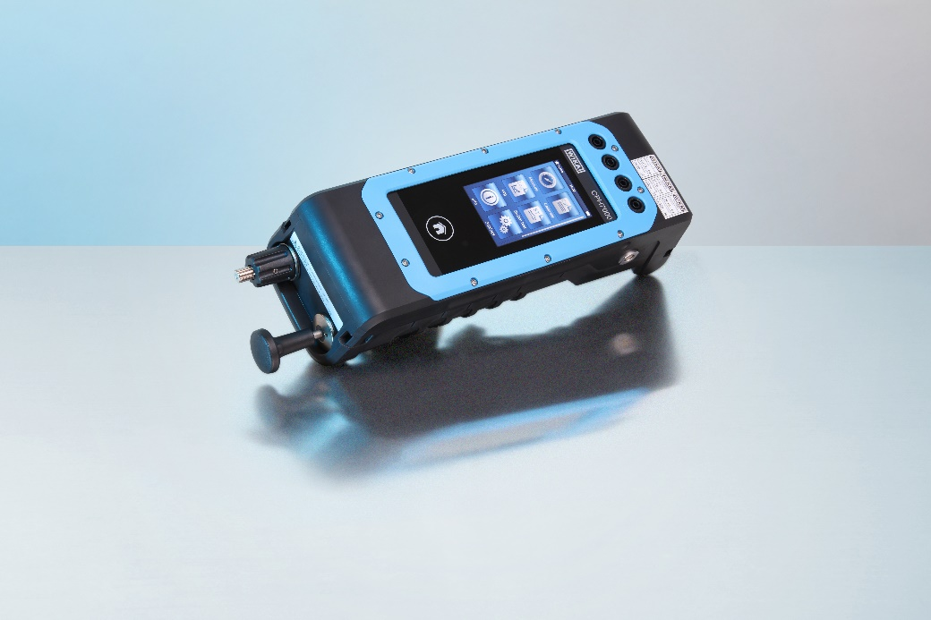
CPH7000 mit ATEX-Zulassung

Redaktion:
WIKA Alexander Wiegand SE & Co. KG
André Habel Nunes
Marketing Services
Alexander-Wiegand-Straße 30
63911 Klingenberg/Germany
Tel. +49 9372 132-8010
Fax +49 9372 132-8008010
andre.habel-nunes@wika.com
www.wika.de

WIKA Presseinfo 08/2019

